Информация об участии сотрудников Управления Федерального казначейства по Костромской области в благотворительной акции «Новый год в каждый дом»

Сотрудники Управление Федерального казначейства по Костромской области приняли участие в благотворительной акции «Новый год в каждый дом».

В преддверии праздника были собраны новогодние сладкие подарки для многодетных семей и одиноких пожилых людей.

Эта акция — возможность подарить частичку тепла, заботы и новогоднего настроения тем, кто особенно в этом нуждается.

Благодарим всех коллег за неравнодушие, отзывчивость и вклад в доброе дело.

Пусть Новый год принесёт в каждый дом радость, уют и веру в чудо!
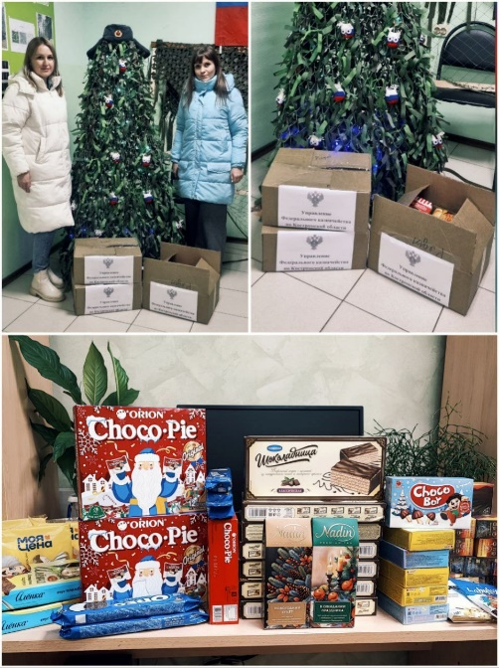
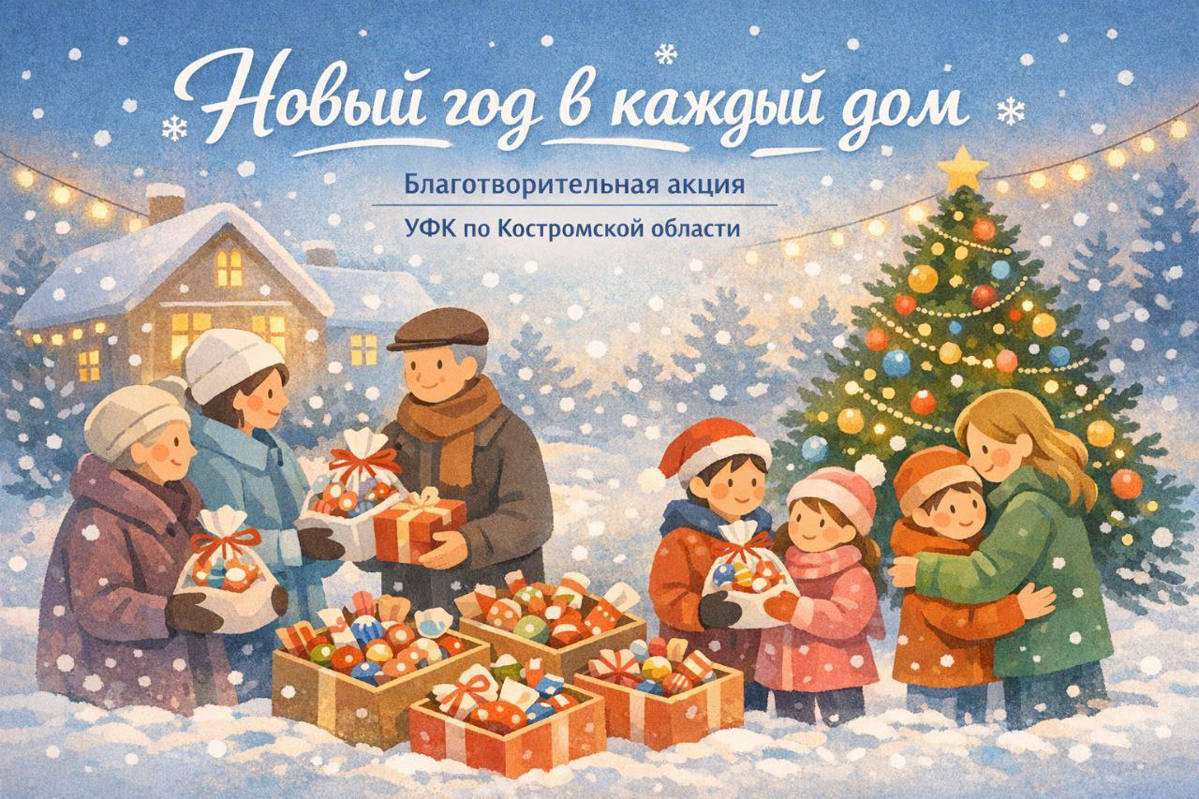

Председатель Молодежного совета
Управления Федерального казначейства
по Костромской области А.В. Лошкина

